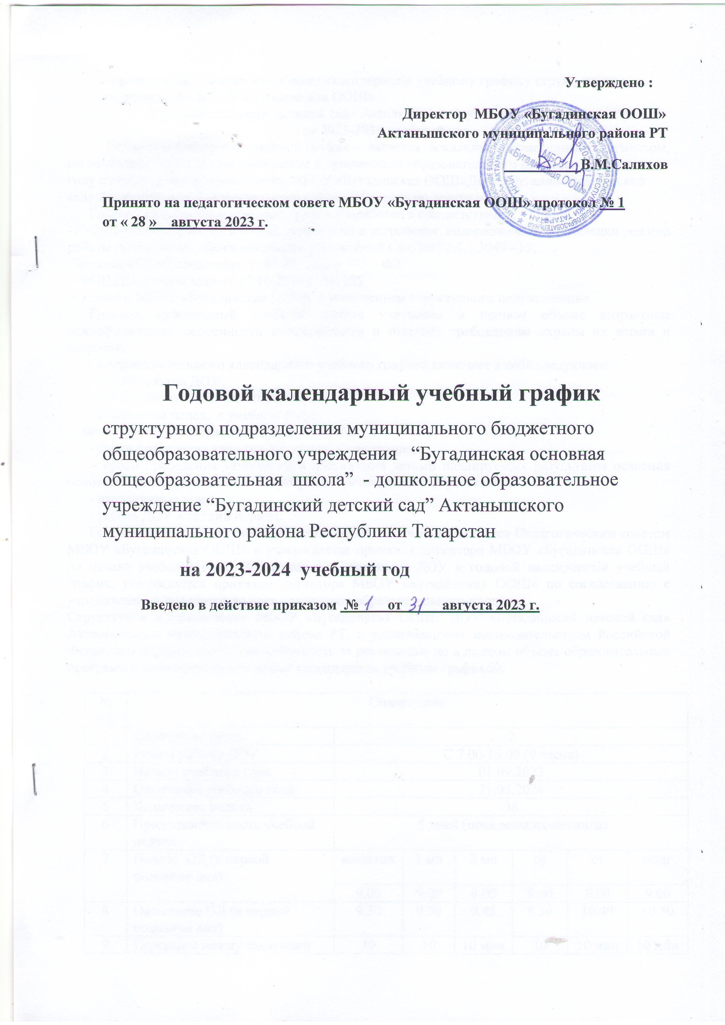

Пояснительная записка к годовому календарному учебному графику структурного подразделения МБОУ «Бугадинская ООШ»
ДОУ «Бугадинский детский сад» Актанышского муниципального района РТ
на 2023-2024 учебный год
Годовой календарный учебный график – является локальным нормативным документом, регламентирующим общие требования к организации образовательного процесса в учебном году в структурном подразделении МБОУ «Бугадинская ООШ»ДОУ «Бугадинский детский сад» Актанышского муниципального района РТ (далее по тексту – ДОУ).
Годовой календарный учебный график разработан в соответствии с:
- Санитарно-эпидемиологических требований к устройству, содержанию и организации режима работы дошкольных образовательных учреждений СанПиН 2.4.1.3049 –13;
-Законом «Об образовании» от 01.09.13г. № 273 – ФЗ
- ФГОС ДО, утвержденных 17.10.2013 г. №1155
- Уставом МБОУ «Бугадинская ООШ» и положением структурного подразделения.
Годовой календарный учебный график учитывает в полном объеме возрастные психофизические особенности воспитанников и отвечает требованиям охраны их жизни и здоровья.
Содержание годового календарного учебного графика включает в себя следующее:
- режим работы ДОУ;
- продолжительность учебного года;
- количество недель в учебном году;
- организации образовательной деятельности;
- сроки проведения каникул, их начало и окончание;
- сроки проведения мониторинга достижения детьми планируемых результатов освоения основной общеобразовательной программы дошкольного образования;
- праздничные дни;
- работа ДОУ в летний период;
Годовой календарный учебный график обсуждается и принимается Педагогическим советом МБОУ «Бугадинская ООШ» и утверждается приказом директора МБОУ «Бугадинская ООШ» до начала учебного года. Все изменения, вносимые ДОУ в годовой календарный учебный график, утверждается приказом директора МБОУ «Бугадинская ООШ» по согласованию с учредителем, и доводятся до всех участников образовательного процесса.
Структурное подразделение МБОУ «Бугадинская ООШ» ДОУ «Бугадинский детский сад» Актанышского муниципального района РТ, в установленном законодательством Российской Федерации порядке несет ответственность за реализацию не в полном объеме образовательных программ в соответствии с годовым календарным учебным графиком.

№ п/п | Содержание
1 | Количество групп | 2
2 | Режим работы ДОУ | С 7.00-16.00 (9 часов)
3 | Начало учебного года | 01.09.2023
4 | Окончание учебного года | 31.05.2024
5 | Количество недель | 36
6 | Продолжительность учебной недели | 5 дней (понедельник-пятница)
7 | Начало ОД (в первой половине дня) | ясельная | 1 мл |  | 2 мл |  | ср | ст | подг
7 | Начало ОД (в первой половине дня) | 9.00 | 9.00 |  | 9.00 |  | 9.00 | 9.00 | 9.00
8 | Окончание ОД (в первой половине дня) | 9.30 | 9.30 |  | 9.45 |  | 9.50 | 10.40 | 10.50
9 | Перерывы между занятиями  (не менее) | 10  мин | 10 мин |  | 10 мин |  | 10 мин | 10 мин | 10 мин
10 | Продолжительность занятий | 8-10 мин | 8-10 мин |  | 15 мин |  | 20 мин | 20-25 мин | 30 мин
11 | Начало занятий (вечерний отрезок времени) | 15.25 часов
12
13. | Объем недельной нагрузки | 10  зан |  | 10 зан |  | 10 зан | 10  зан | 15  зан | 16  зан
14 | Мониторинг достижения детьми планируемых результатов освоения ООП ДО | с 1 по 12 октября 2023года,  с 22 апреля по 4 мая 2024 года
15 | Праздничные дни | 4 Ноября День народного единства  6 Ноября День Конституции  1, 2, 3, 4, 5, 6 и 8 Января Новогодние каникулы  7 Января Рождество Христово  23 Февраля День защитника Отечества  8 Марта Международный женский день  10 апрель Ураза-байрам  1 Мая Праздник весны и труда  9 Мая День Победы  12 Июня День России  16 Июня Курбан-байрам  30 августа День Республики Татарстан
16 | Каникулы | Летние каникулы с 1.06.2024 г. по 31.08.2024 г.
17 | Работа ДОУ в летний период | Функционирует в обычном режиме

Утверждено :
Директор МБОУ «Бугадинская ООШ» Актанышского муниципального района РТ
В.М.Салихов

Принято на педагогическом совете МБОУ «Бугадинская ООШ» протокол № 1
от « 31 » августа 2023 г.

Годовой календарный учебный график
структурного подразделения муниципального бюджетного общеобразовательного учреждения “Бугадинская основная общеобразовательная школа” - дошкольное образовательное учреждение “Бугадинский детский сад” Актанышского муниципального района Республики Татарстан
на 2023-2024 учебный год
Введено в действие приказом № от августа 2023 г.

Пояснительная записка к годовому календарному учебному графику структурного подразделения МБОУ «Бугадинская ООШ»
ДОУ «Бугадинский детский сад» Актанышского муниципального района РТ
на 2023-2024 учебный год
Годовой календарный учебный график – является локальным нормативным документом, регламентирующим общие требования к организации образовательного процесса в учебном году в структурном подразделении МБОУ «Бугадинская ООШ»ДОУ «Бугадинский детский сад» Актанышского муниципального района РТ (далее по тексту – ДОУ).
Годовой календарный учебный график разработан в соответствии с:
- Санитарно-эпидемиологических требований к устройству, содержанию и организации режима работы дошкольных образовательных учреждений СанПиН 2.4.1.3049 –13;
-Законом «Об образовании» от 01.09.13г. № 273 – ФЗ
- ФГОС ДО, утвержденных 17.10.2013 г. №1155
- Уставом МБОУ «Бугадинская ООШ» и положением структурного подразделения.
Годовой календарный учебный график учитывает в полном объеме возрастные психофизические особенности воспитанников и отвечает требованиям охраны их жизни и здоровья.
Содержание годового календарного учебного графика включает в себя следующее:
- режим работы ДОУ;
- продолжительность учебного года;
- количество недель в учебном году;
- организации образовательной деятельности;
- сроки проведения каникул, их начало и окончание;
- сроки проведения мониторинга достижения детьми планируемых результатов освоения основной общеобразовательной программы дошкольного образования;
- праздничные дни;
- работа ДОУ в летний период;
Годовой календарный учебный график обсуждается и принимается Педагогическим советом МБОУ «Бугадинская ООШ» и утверждается приказом директора МБОУ «Бугадинская ООШ» до начала учебного года. Все изменения, вносимые ДОУ в годовой календарный учебный график, утверждается приказом директора МБОУ «Бугадинская ООШ» по согласованию с учредителем, и доводятся до всех участников образовательного процесса.
Структурное подразделение МБОУ «Бугадинская ООШ» ДОУ «Бугадинский детский сад» Актанышского муниципального района РТ, в установленном законодательством Российской Федерации порядке несет ответственность за реализацию не в полном объеме образовательных программ в соответствии с годовым календарным учебным графиком.

№ п/п | Содержание
1 | Количество групп | 2
2 | Режим работы ДОУ | С 7.00-16.00 (9 часов)
3 | Начало учебного года | 01.09.2023
4 | Окончание учебного года | 31.05.2024
5 | Количество недель | 36
6 | Продолжительность учебной недели | 5 дней (понедельник-пятница)
7 | Начало ОД (в первой половине дня) | ясельная | 1 мл |  | 2 мл |  | ср | ст | подг
7 | Начало ОД (в первой половине дня) | 9.00 | 9.00 |  | 9.00 |  | 9.00 | 9.00 | 9.00
8 | Окончание ОД (в первой половине дня) | 9.30 | 9.30 |  | 9.45 |  | 9.50 | 10.40 | 10.50
9 | Перерывы между занятиями  (не менее) | 10  мин | 10 мин |  | 10 мин |  | 10 мин | 10 мин | 10 мин
10 | Продолжительность занятий | 8-10 мин | 8-10 мин |  | 15 мин |  | 20 мин | 20-25 мин | 30 мин
11 | Начало занятий (вечерний отрезок времени) | 15.25 часов
12
13. | Объем недельной нагрузки | 10  зан |  | 10 зан |  | 10 зан | 10  зан | 15  зан | 16  зан
14 | Мониторинг достижения детьми планируемых результатов освоения ООП ДО | с 1 по 12 октября 2023года,  с 22 апреля по 4 мая 2024 года
15 | Праздничные дни | 4 Ноября День народного единства  6 Ноября День Конституции  1, 2, 3, 4, 5, 6 и 8 Января Новогодние каникулы  7 Января Рождество Христово  23 Февраля День защитника Отечества  8 Марта Международный женский день  10 апрель Ураза-байрам  1 Мая Праздник весны и труда  9 Мая День Победы  12 Июня День России  16 Июня Курбан-байрам  30 августа День Республики Татарстан
16 | Каникулы | Летние каникулы с 1.06.2024 г. по 31.08.2024 г.
17 | Работа ДОУ в летний период | Функционирует в обычном режиме

